BÁO CÁO MÔN THIẾT KẾ CƠ SỞ DỮ LIỆU
THIẾT KẾ CONCEPTUAL MODEL VÀ ERD
Đề tài: Nền tảng kết nối cộng đồng nhiếp ảnh phim và các Film Lab (MiniLab) tích hợp AI

Phần phụ trách: Người 2 – Thiết kế Conceptual Model và ERD

Năm học 2026

1. Giới thiệu
Đề tài xây dựng một nền tảng kết nối cộng đồng nhiếp ảnh phim với các Film Lab (MiniLab), đồng thời tích hợp AI để hỗ trợ quản lý và khai thác ảnh kỹ thuật số. Hệ thống cho phép người dùng đặt dịch vụ tráng phim, scan, in ảnh; theo dõi quá trình xử lý; nhận file scan; đánh giá Film Lab; tham gia nội dung cộng đồng và đăng sản phẩm trên Marketplace.
Trong phần này, yêu cầu chính là chuyển các nghiệp vụ đã phân tích thành mô hình dữ liệu mức khái niệm. Trọng tâm gồm Entity, Relationship, Cardinality và ý nghĩa nghiệp vụ. Ở mức Conceptual Model chưa đi sâu vào kiểu dữ liệu, câu lệnh SQL hoặc chi tiết khóa ngoại.

2. Mục tiêu của Conceptual Model
- Xác định các đối tượng nghiệp vụ quan trọng cần quản lý.
- Tách các đối tượng có vòng đời riêng thành Entity riêng.
- Xác định mối quan hệ giữa các Entity.
- Xác định Cardinality 1:1, 1:N và N:M theo Business Rule.
- Kiểm tra ERD có thể biểu diễn các Core Flow của hệ thống hay không.
- Làm cơ sở để chuyển sang Logical Model và thiết kế cơ sở dữ liệu ở bước tiếp theo.

3. Xác định Entity chính
Các Entity được lựa chọn dựa trên những nghiệp vụ cốt lõi của hệ thống:
Entity | Ý nghĩa nghiệp vụ
User | Người sử dụng nền tảng; có thể tạo đơn hàng, đánh giá, đăng bài hoặc đăng sản phẩm.
Role | Xác định vai trò và quyền của User.
FilmLab | Film Lab/MiniLab cung cấp và xử lý các dịch vụ phim.
Service | Dịch vụ do FilmLab cung cấp, ví dụ tráng phim, scan hoặc in ảnh.
Order | Đơn hàng/yêu cầu dịch vụ do Customer gửi đến FilmLab.
OrderStatusHistory | Lưu lịch sử các trạng thái mà một Order đã trải qua.
DigitalAsset | File ảnh kỹ thuật số/scan liên quan đến Order.
Review | Đánh giá của User đối với đơn hàng hoặc FilmLab.
Listing | Bài đăng sản phẩm trên Marketplace.
Article | Nội dung, bài viết chia sẻ kiến thức về nhiếp ảnh phim.
DeliveryRequest | Yêu cầu giao hoặc nhận phim, ảnh hoặc sản phẩm.
AIAnalysis | Kết quả phân tích ảnh bằng chức năng AI.

4. Xác định Relationship và Cardinality
Relationship | Cardinality | Ý nghĩa
Role – User | 1:N | Một Role có nhiều User; một User thuộc một Role.
User – Order | 1:N | Một User có thể tạo nhiều Order; mỗi Order do một User tạo.
FilmLab – Service | 1:N | Một FilmLab cung cấp nhiều Service.
FilmLab – Order | 1:N | Một FilmLab có thể xử lý nhiều Order; mỗi Order được gửi đến một FilmLab.
Order – Service | N:M | Một Order có thể sử dụng nhiều Service và một Service xuất hiện trong nhiều Order.
Order – OrderStatusHistory | 1:N | Một Order có nhiều bản ghi lịch sử trạng thái.
Order – DigitalAsset | 1:N | Một Order có thể tạo ra nhiều file scan/ảnh kỹ thuật số.
User – Review | 1:N | Một User có thể viết nhiều Review.
Order – Review | 1:0..1 | Một Order có thể chưa có hoặc có tối đa một Review.
User – Listing | 1:N | Một User có thể tạo nhiều Listing.
User – Article | 1:N | Một User có thể viết nhiều Article.
User – DeliveryRequest | 1:N | Một User có thể tạo nhiều yêu cầu giao nhận.
Order – DeliveryRequest | 1:0..N | Một Order có thể phát sinh không hoặc nhiều yêu cầu giao nhận.
DigitalAsset – AIAnalysis | 1:0..N | Một DigitalAsset có thể chưa phân tích hoặc có nhiều kết quả phân tích AI.

5. Phân tích các quan hệ quan trọng

5.1 User – Order
Customer là người khởi tạo đơn hàng. Một User có thể đặt nhiều đơn hàng theo thời gian, nhưng mỗi Order chỉ thuộc về một User. Vì vậy quan hệ là 1:N.

5.2 FilmLab – Service
FilmLab cung cấp các dịch vụ xử lý phim. Một FilmLab có thể cung cấp nhiều Service. Trong mô hình đề xuất, mỗi Service thuộc một FilmLab, tạo quan hệ 1:N.

5.3 Order – Service
Một Order có thể chọn nhiều dịch vụ, ví dụ vừa tráng phim vừa scan. Ngược lại, cùng một Service có thể được sử dụng trong nhiều Order. Vì vậy đây là quan hệ N:M.

5.4 Order – OrderStatusHistory
Order cần lưu quá trình xử lý thay vì chỉ lưu trạng thái hiện tại. Một đơn có thể đi qua nhiều trạng thái như Pending, Received, Developing, Scanning và Completed. Do đó quan hệ là 1:N.

5.5 Order – DigitalAsset – AIAnalysis
Sau khi scan, hệ thống có thể tạo nhiều DigitalAsset. Các file này có thể được đưa qua AI để phân tích, gắn nhãn hoặc hỗ trợ đánh giá chất lượng. Đây là phần thể hiện chức năng AI trong mô hình dữ liệu.

6. Các quan hệ N:M và Associative Entity dự kiến
Ở Conceptual ERD có thể thể hiện trực tiếp quan hệ N:M. Khi chuyển sang Logical Model, quan hệ N:M cần được tách thành Associative Entity để quản lý dữ liệu chi tiết.
Quan hệ chính:
- Order N:M Service
- Associative Entity dự kiến: OrderService
OrderService có thể chứa các thông tin như số lượng, đơn giá và thành tiền ở Logical Model. Các thuộc tính này chưa cần đưa vào Conceptual ERD.
Nếu nhóm triển khai chức năng Community/Group, có thể phát sinh quan hệ User N:M Community và sử dụng CommunityMembership. Tuy nhiên chỉ nên thêm khi nghiệp vụ của hệ thống thực sự yêu cầu.

7. ERD Conceptual đề xuất
ERD Conceptual cần thể hiện các Entity và đường quan hệ, kèm Cardinality. Bố cục nên ưu tiên các luồng nghiệp vụ trung tâm: User → Order → FilmLab/Service → OrderStatusHistory/DigitalAsset → Review.
Sơ đồ quan hệ khái niệm dạng chữ
Role (1) ─── (N) User
User (1) ─── (N) Order
FilmLab (1) ─── (N) Service
FilmLab (1) ─── (N) Order
Order (N) ─── (M) Service → OrderService
Order (1) ─── (N) OrderStatusHistory
Order (1) ─── (N) DigitalAsset ─── (0..N) AIAnalysis
User (1) ─── (N) Review ─── (0..1) Order
User (1) ─── (N) Listing
User (1) ─── (N) Article
User (1) ─── (N) DeliveryRequest
Order (1) ─── (0..N) DeliveryRequest

8. Kiểm tra ERD bằng Core Flows
Core Flow | Các Entity chính | Kết quả kiểm tra
Customer đặt Order | User → Order → FilmLab → Service | ERD biểu diễn được người đặt, đơn hàng, FilmLab và dịch vụ.
FilmLab xử lý Order | Order → OrderStatusHistory | Có thể lưu nhiều trạng thái theo thời gian.
Upload scan | Order → DigitalAsset | Một Order có thể có nhiều file ảnh kỹ thuật số.
Phân tích AI | DigitalAsset → AIAnalysis | Có thể lưu kết quả phân tích AI cho file ảnh.
Customer viết Review | User → Review → Order | Xác định được người đánh giá và đơn hàng được đánh giá.
Marketplace | User → Listing | Một User có thể tạo nhiều bài đăng sản phẩm.

9. Các điểm cần nhóm thống nhất
- Một User chỉ có một Role hay một User có thể có nhiều Role?
- Service chỉ thuộc một FilmLab hay một Service có thể được nhiều FilmLab cung cấp?
- Mỗi Order chỉ được đánh giá một lần hay cho phép nhiều Review?
- Một DigitalAsset có một hay nhiều lần AIAnalysis?
- Listing chỉ do User tạo hay FilmLab cũng được phép đăng sản phẩm?
- DeliveryRequest có bắt buộc phải gắn với Order hay có thể tồn tại độc lập?

10. Checklist hoàn thành
☐ Mọi Entity đều có lý do tồn tại và phục vụ ít nhất một nghiệp vụ.
☐ Các Relationship đều có ý nghĩa nghiệp vụ rõ ràng.
☐ Cardinality được xác định dựa trên Business Rule.
☐ Các quan hệ N:M đã được nhận diện và có Associative Entity dự kiến.
☐ ERD biểu diễn được các Core Flow chính.
☐ Tên Entity và Relationship thống nhất với tài liệu của nhóm.
☐ Conceptual ERD không đưa quá sâu vào kiểu dữ liệu và chi tiết SQL.

11. Kết luận
Conceptual Model giúp chuyển các yêu cầu nghiệp vụ của nền tảng nhiếp ảnh phim thành một cấu trúc dữ liệu có hệ thống. Việc xác định đúng Entity, Relationship và Cardinality giúp đảm bảo mô hình có thể biểu diễn các nghiệp vụ quan trọng như đặt dịch vụ FilmLab, theo dõi trạng thái xử lý, nhận file scan, phân tích AI, đánh giá dịch vụ và đăng sản phẩm Marketplace.
Mô hình này là nền tảng để nhóm tiếp tục xây dựng Logical Model, xác định Primary Key/Foreign Key, tách các quan hệ N:M và cuối cùng triển khai thành cơ sở dữ liệu quan hệ.

12. Nội dung thuyết trình ngắn
Phần của em là thiết kế Conceptual Model và ERD. Từ các nghiệp vụ của hệ thống, em xác định các Entity chính như User, FilmLab, Service, Order, OrderStatusHistory, DigitalAsset, Review, Listing, Article, DeliveryRequest và AIAnalysis. Sau đó em xác định Relationship và Cardinality dựa trên Business Rule.
Ví dụ, User và Order có quan hệ 1:N vì một User có thể tạo nhiều Order. FilmLab và Service cũng là 1:N. Order và Service là N:M vì một đơn có thể sử dụng nhiều dịch vụ và một dịch vụ có thể xuất hiện trong nhiều đơn, nên ở Logical Model sẽ tách thành OrderService.
Ngoài ra, Order có quan hệ 1:N với OrderStatusHistory để lưu quá trình xử lý qua nhiều trạng thái; Order có quan hệ 1:N với DigitalAsset để quản lý file scan; DigitalAsset liên kết với AIAnalysis để thể hiện chức năng tích hợp AI. Cuối cùng, em kiểm tra ERD bằng các Core Flow để đảm bảo mô hình đáp ứng đúng nghiệp vụ.

13. Các sơ đồ minh họa
Hình 1. Conceptual ERD của hệ thống
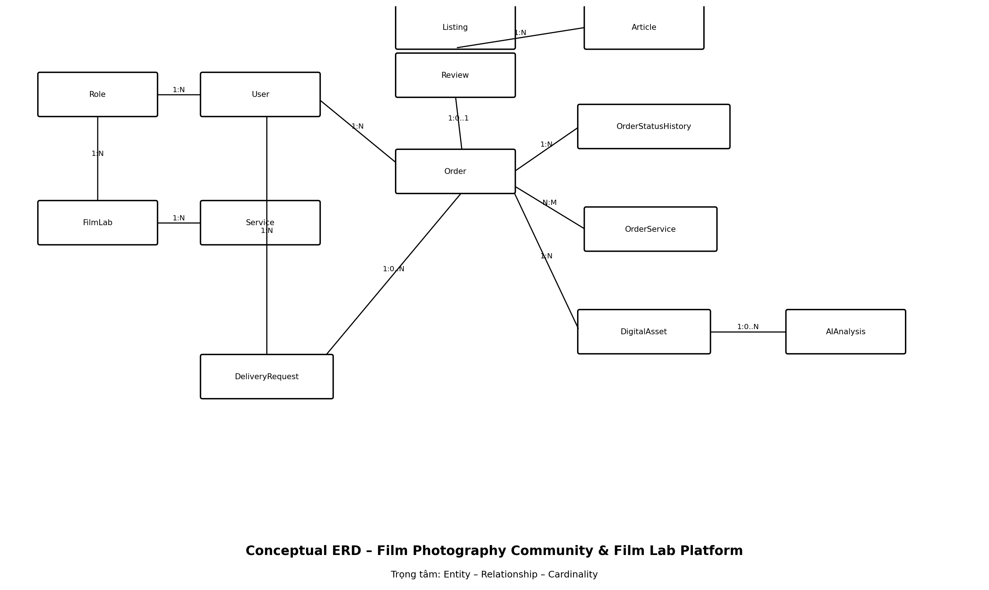
Hình 1 thể hiện các Entity chính và Relationship giữa chúng. Cardinality được ghi trực tiếp trên các đường nối để mô tả số lượng tham gia của mỗi Entity.
Hình 2. Core Flow kiểm tra ERD
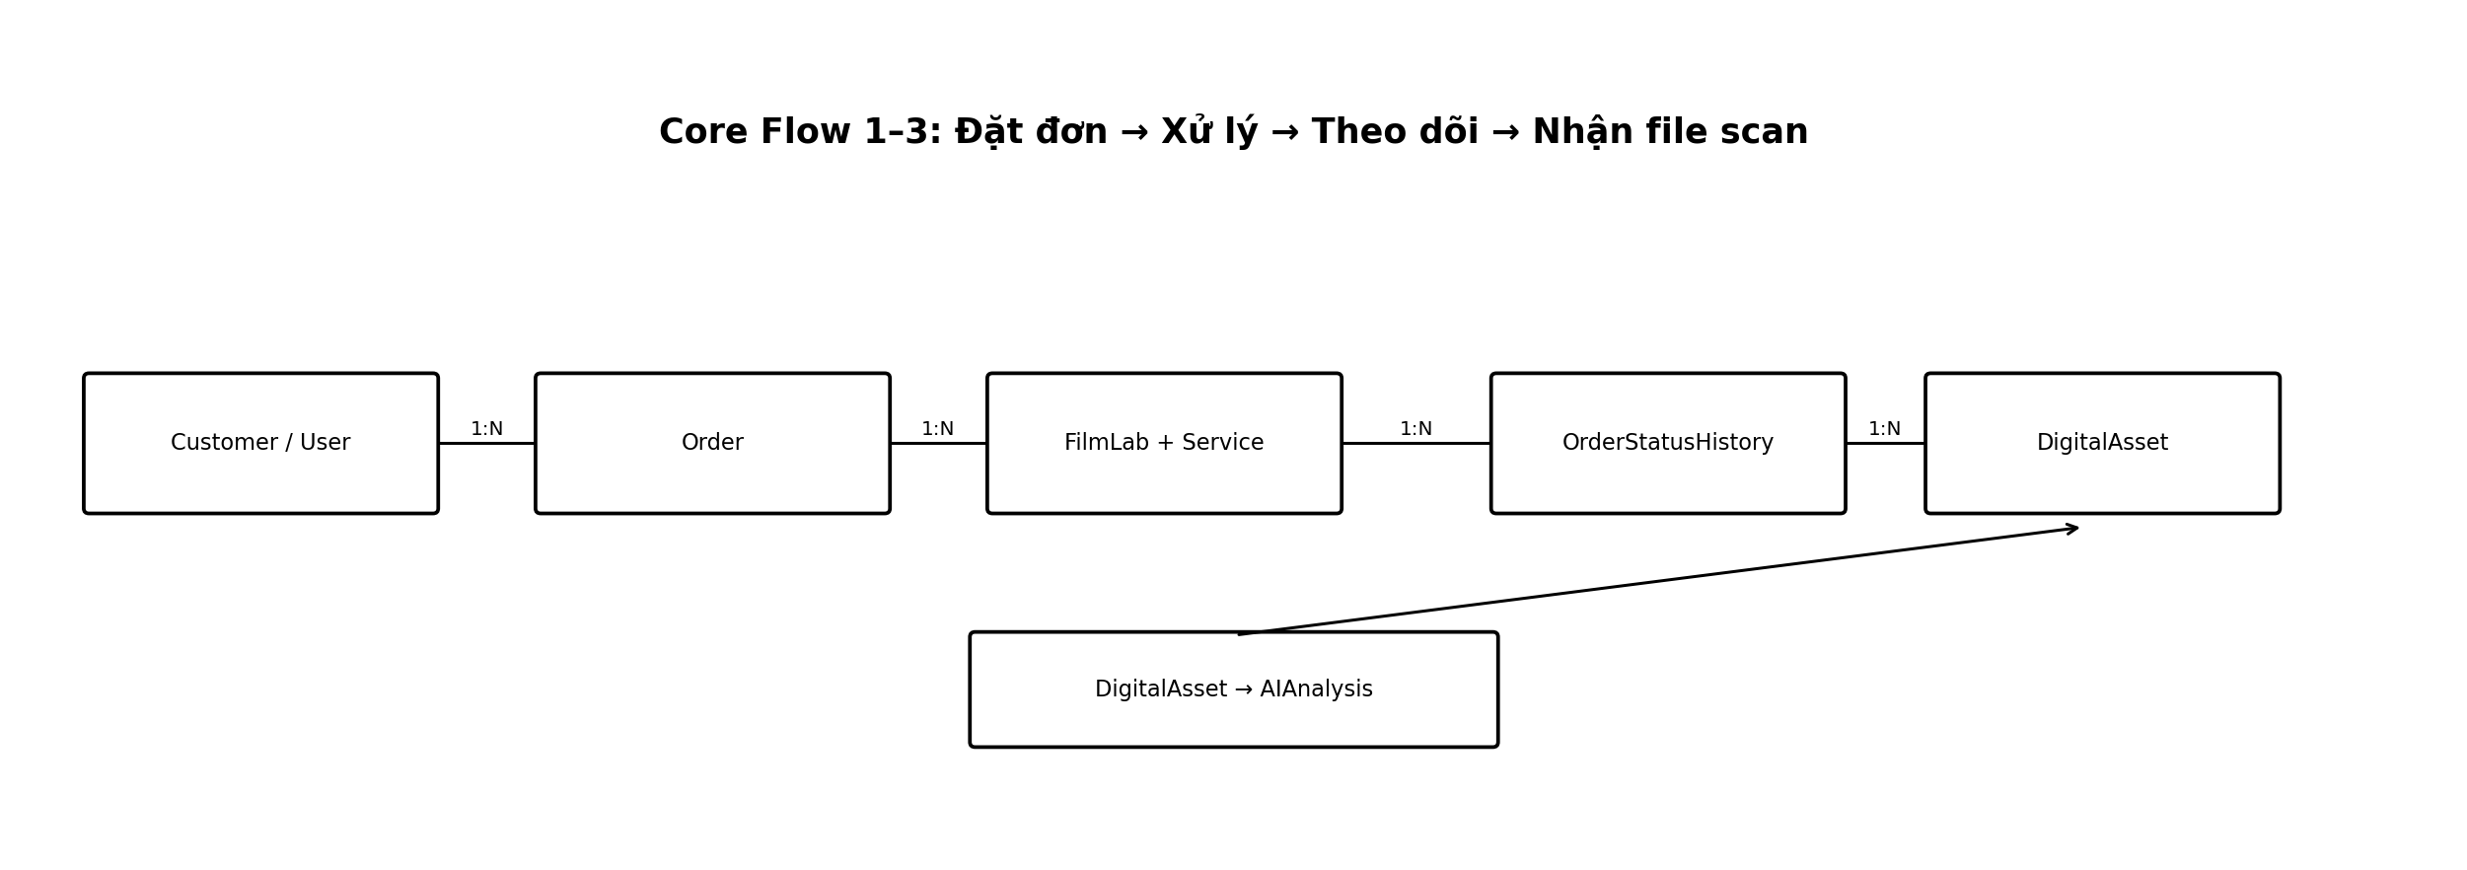
Hình 2 mô phỏng luồng nghiệp vụ từ Customer tạo Order, FilmLab xử lý, lưu lịch sử trạng thái, tạo DigitalAsset và thực hiện phân tích AI.
Hình 3. Quan hệ N:M giữa Order và Service
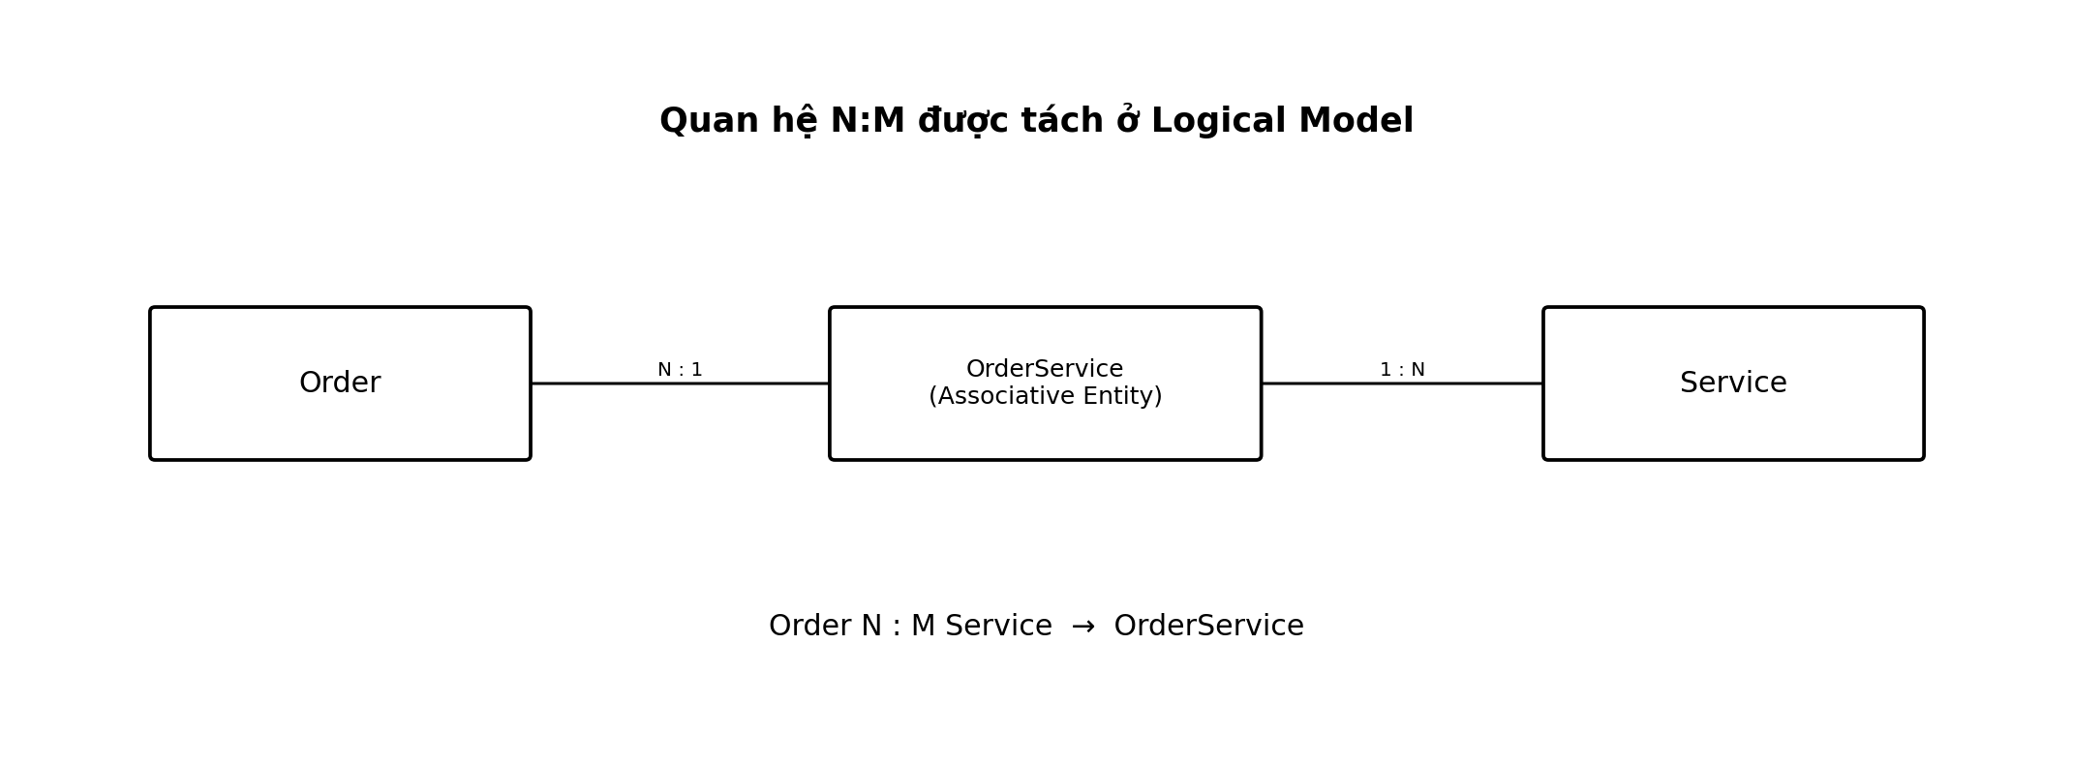
Hình 3 cho thấy Order và Service là quan hệ N:M. Khi chuyển sang Logical Model, quan hệ này được tách thành Associative Entity OrderService.

14. File Draw.io bàn giao
Các sơ đồ đã được tạo dưới định dạng .drawio tương thích với diagrams.net (draw.io). Có thể mở file bằng diagrams.net để tiếp tục chỉnh sửa, sắp xếp hoặc bổ sung thuộc tính.

